

**Коми Республикаын «Сыктывдін»**

**муниципальнӧй районса администрациялӧн**

# **ШУÖМ**

# **ПОСТАНОВЛЕНИЕ**

**администрации муниципального района**

**«Сыктывдинский»** **Республики Коми**

От 29 марта 2024 года № 3/385

|  |
| --- |
| Об утверждении проекта межевания территории земельных участков, расположенных по адресу: п. Кэччойяг, с.Часово, Сыктывдинский район, Республика Коми, в кадастровом квартале 11:04:0301001 |

Руководствуясь статьёй 41, 42, 43, 45 Градостроительного кодекса Российской Федерации, Федеральным законом от 6 октября 2003 года № 131-ФЗ «Об общих принципах организации местного самоуправления в Российской Федерации», Уставом муниципального района «Сыктывдинский» Республики Коми, администрация муниципального района «Сыктывдинский» Республики Коми

**ПОСТАНОВЛЯЕТ:**

1. Утвердить проект межевания территории земельных участков, расположенных по адресу: п. Кэччойяг, с.Часово, Сыктывдинский район, Республика Коми, в кадастровом квартале 11:04:0301001, согласно приложению.
2. Отделу по работе с Советом, сельскими поселениями и связям с общественностью администрации муниципального района «Сыктывдинский» Республики Коми разместить постановление на официальном сайте администрации района в информационно-телекоммуникационной сети «Интернет».
3. Контроль за исполнением настоящего постановления возложить на заместителя руководителя администрации муниципального района (П.В. Карина).
4. Настоящее постановление вступает в силу со дня его официального опубликования.

Заместитель руководителя администрации

муниципального района «Сыктывдинский» А.В. Коншин

Приложение к постановлению

администрации муниципального района

«Сыктывдинский» Республики Коми

от 29 марта 2024 года № 3/385



**Общество** **с** **ограниченной** **ответственностью** **Проектно-изыскательская** **фирма**

**«ГеоСтрой»**

ул.Интернациональная, д.119 оф.215, г.Сыктывкар, Республика Коми, 167000 Телефон: 89042224909, 8(8212)24-20-39

Е-mail: [wolokitin_stas@mail.ru](mailto:wolokitin_stas@mail.ru) ИНН/КПП 1101144089 / 110101001

# ПРОЕКТ МЕЖЕВАНИЯ ТЕРРИТОРИИ

Проект межевания территории земельных участков, расположенных по адресу: п. Кэччойяг, с.Часово, Сыктывдинский район, Республика Коми, в кадастровом квартале

11:04:0301001.

**Книга** **1**

**Материалы** **по** **обоснованию** **проекта** **межевания** **территории**

**г.** **Сыктывкар,** **2024**



**Общество** **с** **ограниченной** **ответственностью** **Проектно-изыскательская** **фирма**

**«ГеоСтрой»**

ул.Интернациональная, д.119 оф.215, г.Сыктывкар, Республика Коми, 167000 Телефон: 89042224909, 8(8212)24-20-39

Е-mail: [wolokitin_stas@mail.ru](mailto:wolokitin_stas@mail.ru) ИНН/КПП 1101144089 / 110101001

# ПРОЕКТ МЕЖЕВАНИЯ ТЕРРИТОРИИ

Проект межевания территории земельных участков, расположенных по адресу: п.

Кэччойяг, с.Часово, Сыктывдинский район, Республика Коми, в кадастровом квартале 11:04:0301001.

**Книга** **1**

**Материалы** **по** **обоснованию** **проекта** **межевания** **территории**

**Исполнитель** **А.О.Хохлов**

**г.** **Сыктывкар,** **2024**

**Оглавление**

|  |  |  |
| --- | --- | --- |
|  | ***Графическая*** ***часть*** | 4 |

**Проект межевания территории. Материалы по обоснованию. Графическая часть.**

Чертеж межевания территории

11:04:0301001

:264(2)

:ЗУ1

:1075

:1085

:1076

:1045

:1140:1084

:1063(1)

:264(1)

:ЗУ2(1)

:1137

:1080

:1083

:1092

:1077

:1078

:1079

:308

:661(2)

:327

:285

:ЗУ2(2)

:1100

:ЗУ3

:2

:661(1)

:ЗУ4

:1054

Условные обозначения:

* граница формируемого земельного участка,

для размещения объекта в постоянное пользование

* граница земельного участка, стоящего на кадастровом учете
* граница объекта капитального строительтсва, стоящего на кадастровом учете
* граница муниципального образования сельского поселения «Часово»

:258

* граница Сыктывкарского лесничества
* граница Охранной зоны магистральной ВОЛС г. Сыктывкар - г. Ухта (республика Коми)
* граница охранной зоны ВЛ

М 1:5000

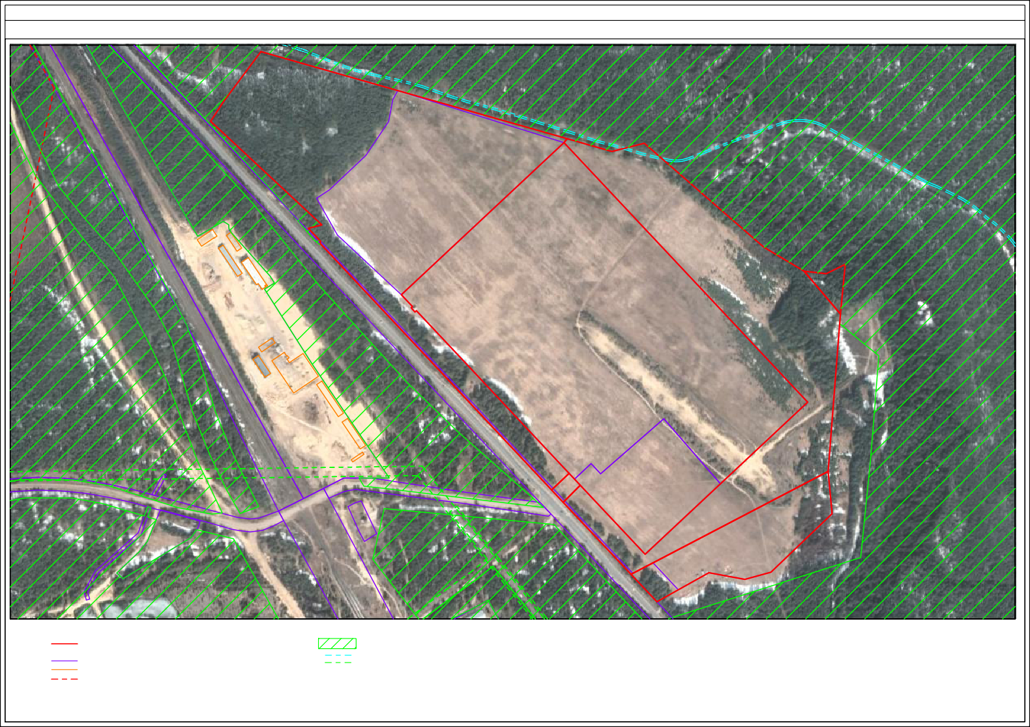11:04:0301001

:1100

:1079

:ЗУ1

* номер кадастрового квартала
* кадастровый номер земельного участка
* кадастровый номер объекта капитального строительства
* образуемый земельный участок



**Общество** **с** **ограниченной** **ответственностью** **Проектно-изыскательская** **фирма**

**«ГеоСтрой»**

ул.Интернациональная, д.119 оф.215, г.Сыктывкар, Республика Коми, 167000 Телефон: 89042224909, 8(8212)24-20-39

Е-mail: [wolokitin_stas@mail.ru](mailto:wolokitin_stas@mail.ru) ИНН/КПП 1101144089 / 110101001

# ПРОЕКТ МЕЖЕВАНИЯ ТЕРРИТОРИИ

Проект межевания территории земельных участков, расположенных по адресу: п.

Кэччойяг, с.Часово, Сыктывдинский район, Республика Коми, в кадастровом квартале 11:04:0301001.

**Книга** **2**

**Утверждаемая** **часть** **проекта** **межевания** **территории**

**г.** **Сыктывкар,** **2024**



**Общество** **с** **ограниченной** **ответственностью** **Проектно-изыскательская** **фирма**

**«ГеоСтрой»**

ул.Интернациональная, д.119 оф.215, г.Сыктывкар, Республика Коми, 167000 Телефон: 89042224909, 8(8212)24-20-39

Е-mail: [wolokitin_stas@mail.ru](mailto:wolokitin_stas@mail.ru) ИНН/КПП 1101144089 / 110101001

# ПРОЕКТ МЕЖЕВАНИЯ ТЕРРИТОРИИ

Проект межевания территории земельных участков, расположенных по адресу: п.

Кэччойяг, с.Часово, Сыктывдинский район, Республика Коми, в кадастровом квартале 11:04:0301001.

**Книга** **2**

**Утверждаемая** **часть** **проекта** **межевания** **территории**

**Заказчик:** **ООО** **"** **Инновационная** **обработка** **древесины"**

**Исполнитель** **А.О.Хохлов**

**г.Сыктывкар,** **2024**

**Оглавление**

|  |  |  |
| --- | --- | --- |
|  | ***Текстовая*** ***часть*** |  |
| 1.1 | Введение | 4 |
| 1.2 | Цель разработки проекта | 5 |
| 1.3 | Используемые исходные материалы | - |
| 1.4 | Опорно-межевая сеть на территории проектирования | 6 |
| 1.5 | Рекомендации по порядку установления границ на местности | - |
| 1.6 | Структура территории, образуемая в результате межевания | - |
| 2.1 | Образование земельных участков | 7 |
| 2.2 | Формирование красных линий | 8 |
| 2.3 | Планировочные ограничения | - |
| 2.4 | Каталоги координат формируемых земельных участков | 8 |
| 2.5 | Обеспечение доступа | 10 |
| 2.6 | Основные показатели по проекту межевания | - |
| 2.7 | Сведения о границах территории (элементе планировочной структуры), в отношении которой утвержден проект межевания. | - |
|  | ***Графическая*** ***часть*** | 11 |

**ПРОЕКТ** **МЕЖЕВАНИЯ** **ТЕРРИТОРИИ**

1. **Утверждаемая** **часть** **проекта** **межевания**

## Введение

Документация по планировке территории (проект межевания территории), разработана на основании:

* + - Договор подряда с ООО " Инновационная обработка древесины" № 2834 от 11.07.2022г.;
    - Постановление Администрации МР «Сыктывдинский» Республики Коми № 2/149 от 07.02.2024г.

Проект межевания территории разработан в соответствии с действующими нормативными и проектными документами:

* + - Градостроительный кодекс Российской Федерации от 22 декабря 2004г. (федеральный закон N 190-ФЗ);
    - Земельный кодекс Российской Федерации от 25 октября 2001г. (федеральный закон N 190-ФЗ) N 136-ФЗ;
    - Федеральный закон «О кадастровой деятельности» от 24.07.2007 № 221;
    - Федеральный закон «О государственной регистрации недвижимости» от 03.07.2016 № 218;
    - РДС 30-201-98. Инструкция о порядке проектирования и установления красных линий в городах и других поселениях РФ;
    - СНиП 2.07.01-89* (Актуализированная редакция СП 42.13330.2016). Градостроительство. Планировка и застройка городских и сельских поселений;
    - Правила землепользования и застройки сельского поселения «Часово», утвержденные Решением совета МО МР «Сыктывдинский» от 28.06.2018г. № 29/6-9.
    - Генеральный план сельского поселения «Часово», утвержден Решением совета МО МР «Сыктывдинский» от 29.06.2017г. № 20/6-13;
    - Приказа Федеральной службы государственной регистрации, кадастра и картографии "Об утверждении классификатора видов разрешенного использования земельных участков" от 10 ноября 2020 г. N П/0412. (с изменениями на 23 июня 2022 года).

Подготовка проекта межевания территории осуществляется применительно к территории, отнесенной к категории земель: земли

промышленности, энергетики, транспорта, связи, радиовещания, телевидения, информатики, земли для обеспечения космической деятельности, земли обороны, безопасности и земли иного специального назначения; земли сельскохозяйственного назначения, расположенной в границах элемента планировочной структуры: Республика Коми, Сыктывдинский район, с.п. Часово, п. Кэччойяг.

Подготовка проекта межевания территорий осуществляется в целях закрепления и предоставления земельных участков и прочно связанных с ними зданий и сооружений как единых объектов недвижимого имущества в собственность, владение, пользование, аренду физических и юридических лиц, а также для их регистрации, налогообложения, и осуществления сделок с недвижимостью.

## Цель разработки проекта:

Задачи проекта межевания территории:

* рациональное формирование границ земельных участков;
* исключение черезполосицы;
* установление вида разрешенного использования образуемым земельным участкам.

## Используемые исходные материалы:

* информация об установленных сервитутах и иных обременениях земельных участков;
* информация о земельных участках в пределах границ проектирования, учтенных (зарегистрированных) в государственном реестре недвижимости;
* информация о границах территориальных зон поселения и их правовом режиме;
* геодезическая съемка территории проектирования.

## Опорно-межевая сеть на территории проектирования

На территории проектирования существует установленная система геодезической сети специального назначения для определения координат точек

земной поверхности с использованием спутниковых систем. Система координат – МСК-11, зона 4. Действующая система геодезической сети удовлетворяет требованиям выполнения землеустроительных работ для установления границ земельных участков на местности.

## Рекомендации по порядку установления границ на местности

Установление границ земельных участков на местности следует выполнять в соответствии с требованиями федерального законодательства, а также инструкции по проведению межевания.

Вынос межевых знаков на местность необходимо выполнить в комплексе землеустроительных работ с обеспечением мер по уведомлению заинтересованных лиц и согласованию с ними границ.

## Структура территории, образуемая в результате межевания

Участок изысканий в административном отношении расположен на территории п. Кэччойяг, сельского поселения Часово Сыктывдинского района Республики Коми в границах кадастрового квартала 11:04:0301001 на землях государственной собственности.

Категория земель: земли промышленности, энергетики, транспорта, связи, радиовещания, телевидения, информатики, земли для обеспечения космической деятельности, земли обороны, безопасности и земли иного специального назначения; земли сельскохозяйственного назначения.

Территориальные зоны: не установлены, согласно правилам землепользования и застройки с.п. «Часово»: «В соответствии с частью 6 статьи 36 ГСК РФ кроме земель населенных пунктов градостроительные регламенты устанавливаются также для земель промышленности, энергетики, транспорта, связи, радиовещания, телевидения, информатики, земли для обеспечения космической деятельности, земли обороны, безопасности и иного специального назначения (далее – земли промышленности и иного специального назначения), а также для земель сельскохозяйственного назначения, за исключением сельскохозяйственных угодий в составе земель сельскохозяйственного назначения, а

6

с

регламентируется земельным законодательством Российской Федерации (глава XVI Земельного кодекса РФ). Использование земель сельскохозяйственного назначения регламентируется земельным законодательством Российской Ф

е В границах проектируемой территории, определенной проектом межевания

тдерритории, имеются следующие зоны с особыми условиями использования т**е**рриторий:

-р Зона с особыми условиями использования территории (Охранная зона

маагистральной ВОЛС г. Сыктывкар - г. Ухта (республика Коми)) (11:04-6.444) ц

## и 2. Формирование проектируемого земельного участка

и ***2.1.*** ***Образование*** ***земельного*** ***участка***

Проектом предусматривается формирование нижеуказанных земельных

(

участков в составе земель промышленности, энергетики, транспорта, связи, г

радиовещания, телевидения, информатики, земли для обеспечения космической

л

деятельности, земли обороны, безопасности и земли иного специального а

назначения, в кадастровом квартале 11:04:0301001:

в

1. Путем перераспределения земельных участков с кадастровыми номерами

а

11:04:0301001:264, 11:04:0301001:1075 и земель, государственная

X собственность на которые не разграничена.

|  |  |  |  |  |
| --- | --- | --- | --- | --- |
| I№ п/п  V | Обозначение земельного участка | Вид разрешенного использования земельного участка | Площадь земельного участка | Местоположение (адрес) земельного участка |
| 1  З  е м | :ЗУ1 | Строительная промышленность* | 254224 | Российская Федерация, Республика Коми, Сыктывдинский муниципальный район,  сельское поселение Часово, п. Кэччойяг |
| е 2 л ь  н | :ЗУ2 | Земельные участки (территории) общего пользования* | 6452 | Российская Федерация, Республика Коми, Сыктывдинский муниципальный район, сельское поселение Часово,  п. Кэччойяг |

о *Разрешенный вид использования принимается согласно Приказа Федеральной

службы государственной регистрации, кадастра и картографии "Об утверждении

г

классификатора видов разрешенного использования земельных участков" от 10 ноября

о

2020 г. N П/0412 (с изменениями на 23 июня 2022 года)

7

к

о

*При внесении сведений в ЕГРН об образуемых земельных участках, вид разрешенного использования принимается согласно разрешенному виду использования исходного земельного участка – «Строительная промышленность».

Проектом предусматривается формирование нижеуказанных земельных участков в составе земель сельскохозяйственного назначения, в кадастровом квартале 11:04:0301001:

1. Путем перераспределения земельного участка с кадастровым номером 11:04:0301001:1045 и земель, государственная собственность на которые не разграничена.

|  |  |  |  |  |
| --- | --- | --- | --- | --- |
| № п/п | Обозначение земельного участка | Вид разрешенного использования земельного участка | Площадь земельного участка | Местоположение (адрес) земельного участка |
| 1 | :ЗУ3 | Сельскохозяйственное использование* | 175435 | Российская Федерация, Республика Коми, Сыктывдинский муниципальный район, сельское поселение Часово,  п. Кэччойяг |

*При внесении сведений в ЕГРН об образуемых земельных участках, вид разрешенного использования принимается согласно разрешенному виду использования исходного земельного участка – «Сельскохозяйственное использование».

1. Путем перераспределения земельного участка с кадастровым номером 11:04:0301001:1054 и земель, государственная собственность на которые не разграничена.

|  |  |  |  |  |
| --- | --- | --- | --- | --- |
| № п/п | Обозначение земельного участка | Вид разрешенного использования земельного участка | Площадь земельного участка | Местоположение (адрес) земельного участка |
| 1 | :ЗУ4 | Сельскохозяйственное использование* | 48868 | Российская Федерация, Республика Коми, Сыктывдинский муниципальный район,  сельское поселение Часово, п. Кэччойяг |

*При внесении сведений в ЕГРН об образуемых земельных участках, вид разрешенного использования принимается согласно разрешенному виду использования исходного земельного участка – «Сельскохозяйственное использование».

## 2.2. Формирование красных линий

Данным проектом межевания не предусматривается установление, изменение, отмена красных линий (в том числе и отступов от красных линий).

Согласно Правилам землепользования и застройки с.п. «Часово» красные линии обозначают существующие, планируемые (изменяемые, вновь образуемые) границы территорий общего пользования, границы земельных участков, на которых расположены линейные объекты.

## 2.3 Планировочные ограничения

На территории, рассматриваемой для проектирования и прилегающей территории объектов культурного наследия не имеется, т.е. мероприятий по сохранению объектов культурного наследия проектом межевания территории не предусматривается.

## 2.4. Каталоги координат формируемых земельных участков

Ведомость координат поворотных точек границ формируемых земельных участков.

|  |  |  |
| --- | --- | --- |
| Обозначение образуемого земельного участка :ЗУ1 | | Площадь: 254224 кв.м. |
| Территориальная зона | | - |
| Обозначение характерных точек границ | Координаты, м. | |
| *X* | *У* |
| 1 | 662888,01 | 4430199,62 |
| 2 | 662800,53 | 4430506,70 |
| 3 | 662692,24 | 4430886,71 |
| 4 | 662683,40 | 4430879,64 |
| 5 | 662341,49 | 4430514,79 |
| 6 | 662314,75 | 4430539,84 |
| 7 | 662312,14 | 4430536,87 |
| 8 | 662302,43 | 4430545,39 |
| 9 | 662305,29 | 4430548,66 |
| 10 | 662281,65 | 4430570,85 |
| 11 | 661939,65 | 4430891,28 |
| 12 | 661902,50 | 4430851,77 |
| 13 | 662446,56 | 4430342,21 |
| 14 | 662456,42 | 4430332,98 |
| 15 | 662461,67 | 4430333,48 |
| 16 | 662490,66 | 4430306,28 |
| 17 | 662498,38 | 4430336,36 |
| 18 | 662731,30 | 4430086,88 |
| 19 | 662777,15 | 4430116,91 |
| 1 | 662888,01 | 4430199,62 |

Ведомость координат поворотных точек границ формируемых земельных участков.

|  |  |  |
| --- | --- | --- |
| Обозначение образуемого земельного участка :ЗУ2 | | Площадь: 6452 кв.м. |
| Территориальная зона | | - |
| Обозначение характерных точек границ | Координаты, м. | |
| *X* | *У* |
| 23 | 662394,40 | 4431418,55 |
| 24 | 662388,69 | 4431468,25 |
| 25 | 662409,65 | 4431510,86 |
| 26 | 662298,05 | 4431500,02 |
| 23 | 662394,40 | 4431418,55 |
|  |  |  |
| 11 | 661939,65 | 4430891,28 |
| 38 | 661926,82 | 4430903,29 |
| 34 | 661913,00 | 4430916,24 |
| 33 | 661878,00 | 4430881,27 |
| 32 | 661874,65 | 4430877,92 |
| 39 | 661888,96 | 4430864,45 |
| 12 | 661902,50 | 4430851,77 |
| 11 | 661939,65 | 4430891,28 |

Ведомость координат поворотных точек границ формируемых земельных участков.

|  |  |  |
| --- | --- | --- |
| Обозначение образуемого земельного участка :ЗУ3 | | Площадь: 175435 кв.м. |
| Территориальная зона | | - |
| Обозначение характерных точек границ | Координаты, м. | |
| *X* | *У* |
| 3 | 662692,24 | 4430886,71 |
| 20 | 662663,62 | 4430987,15 |
| 21 | 662682,04 | 4431059,93 |
| 22 | 662448,54 | 4431327,75 |
| 23 | 662394,40 | 4431418,55 |
| 26 | 662298,05 | 4431500,02 |
| 28 | 661944,25 | 4431472,33 |
| 29 | 661738,73 | 4431079,53 |
| 30 | 661715,01 | 4431034,18 |
| 31 | 661712,88 | 4431030,11 |
| 32 | 661874,65 | 4430877,92 |
| 33 | 661878,00 | 4430881,27 |
| 34 | 661913,00 | 4430916,24 |
| 35 | 661757,72 | 4431061,74 |
| 36 | 661916,23 | 4431230,89 |
| 37 | 662099,74 | 4431426,59 |
| 4 | 662683,40 | 4430879,64 |
| 3 | 662692,24 | 4430886,71 |

Ведомость координат поворотных точек границ формируемых земельных участков.

|  |  |  |
| --- | --- | --- |
| Обозначение образуемого земельного участка :ЗУ4 | | Площадь: 48868 кв.м. |
| Территориальная зона | | - |
| Обозначение характерных точек границ | Координаты, м. | |
| *X* | *У* |
| 28 | 661944,25 | 4431472,33 |
| 40 | 661849,09 | 4431481,32 |
| 41 | 661717,47 | 4431344,08 |
| 42 | 661701,45 | 4431285,58 |
| 43 | 661716,32 | 4431204,79 |
| 44 | 661677,92 | 4431136,21 |
| 45 | 661651,07 | 4431088,27 |
| 31 | 661712,88 | 4431030,11 |
| 30 | 661715,01 | 4431034,18 |
| 29 | 661738,73 | 4431079,53 |
| 28 | 661944,25 | 4431472,33 |

## 2.5. Обеспечение доступа

Настоящим проектом предусматривается обеспечение доступа к земельным участкам:

1. :ЗУ1, :ЗУ2, :ЗУ3, :ЗУ4 – через земельный участок 11:04:0301001:308.

## 2.7. Основные показатели по проекту межевания

Настоящий проект обеспечивает равные права и возможности правообладателей земельных участков в соответствии с действующим законодательством. Сформированные границы земельных участков позволяют обеспечить необходимые требования по содержанию и обслуживанию объектов в условиях сложившейся планировочной системы территории проектирования.

## 2.8. Сведения о границах территории (элементе планировочной структуры), в отношении которой утвержден проект межевания.

|  |  |  |
| --- | --- | --- |
| Точка | Координаты: | |
| *№* | *X* | *У* |
| 1 | 662888,01 | 4430199,62 |
| 2 | 662800,37 | 4430507,22 |
| 3 | 662692,24 | 4430886,71 |
| 4 | 662663,62 | 4430987,15 |
| 5 | 662682,04 | 4431059,93 |
| 6 | 662448,54 | 4431327,75 |
| 7 | 662394,40 | 4431418,55 |
| 8 | 662388,69 | 4431468,25 |
| 9 | 662409,65 | 4431510,86 |

|  |  |  |
| --- | --- | --- |
| 10 | 662298,05 | 4431500,02 |
| 11 | 661944,25 | 4431472,33 |
| 12 | 661849,09 | 4431481,32 |
| 13  14 | 661717,47  661701,45 | 4431344,08  4431285,58 |
| 15 | 661716,32 | 4431204,79 |
| 16 | 661677,92 | 4431136,21 |
| 17 | 661651,07 | 4431088,27 |
| 18 | 662446,56 | 4430342,21 |
| 19 | 662456,42 | 4430332,98 |
| 20 | 662461,67 | 4430333,48 |
| 21 | 662490,66 | 4430306,28 |
| 22 | 662498,38 | 4430336,36 |
| 23 | 662731,30 | 4430086,88 |
| 24 | 662777,15 | 4430116,91 |
| 1 | 662888,01 | 4430199,62 |

**Проект межевания территории. Основная часть. Графическая часть.**

Чертеж межевания территории

1

2

19 11:04:0301001

18

:264(2)

21

3

4

20

:ЗУ1

:1075

:1085

:1076

:1084

16 17

15

14

13

22

:1045 25

:1140

:1063(1)

5

6

7 9

8 10

:1137

23 24

:264(1)

:ЗУ2(1)

26

:1080

:1083

:1092

:1077 37

:1078

:1079

:308

11

38 36 28

:661(2)

:327

:285

34

12 :ЗУ2(2)

39 33

32

:1100

:ЗУ3

40

:1054

:2

:661(1)

Условные обозначения:

1

:258

35

29

30

31 43

44

45

:ЗУ4

41

42

М 1:5000

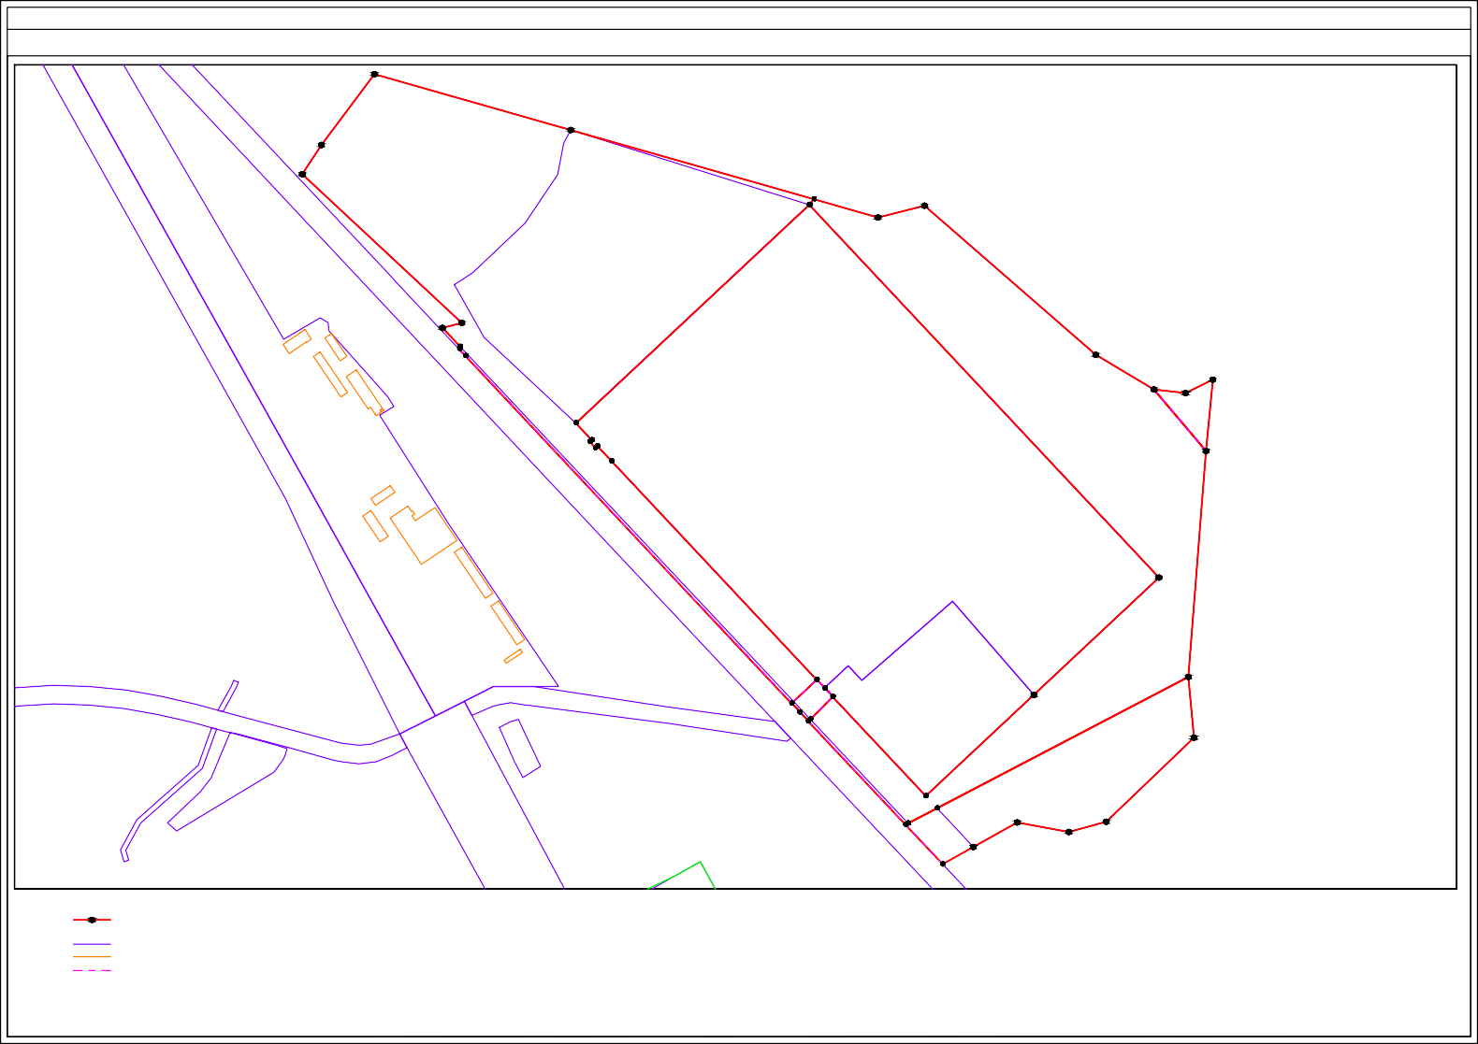

11:04:0301001

:1100

:1079

:ЗУ1

* граница формируемого земельного участка,

для размещения объекта в постоянное пользование

* граница земельного участка, стоящего на кадастровом учете
* граница объекта капитального строительтсва, стоящего на кадастровом учете
* граница красных линий
* номер кадастрового квартала
* кадастровый номер земельного участка
* кадастровый номер объекта капитального строительства
* образуемый земельный участок

**Проект межевания территории. Основная часть. Графическая часть.**

Чертеж межевания территории

1

2

19 11:04:0301001

18

:264(2)

21

3

4

20

:ЗУ1

:1075

:1085

:1076

:1084

16 17

15

14

13

22

:1045 25

:1140

:1063(1)

5

6

7 9

8 10

:1137

23 24

:264(1)

:ЗУ2(1)

26

27

:1080

:1083

:1092

:1077 37

:1078

:1079

:308

11

38 36 28

:661(2)

:327

:285

34

12 :ЗУ2(2)

39 33

32

:1100

:ЗУ3

40

:1054

:2

:661(1)

Условные обозначения:

1

:258

35

29

30

31 43

44

45

:ЗУ4

41

42

М 1:5000

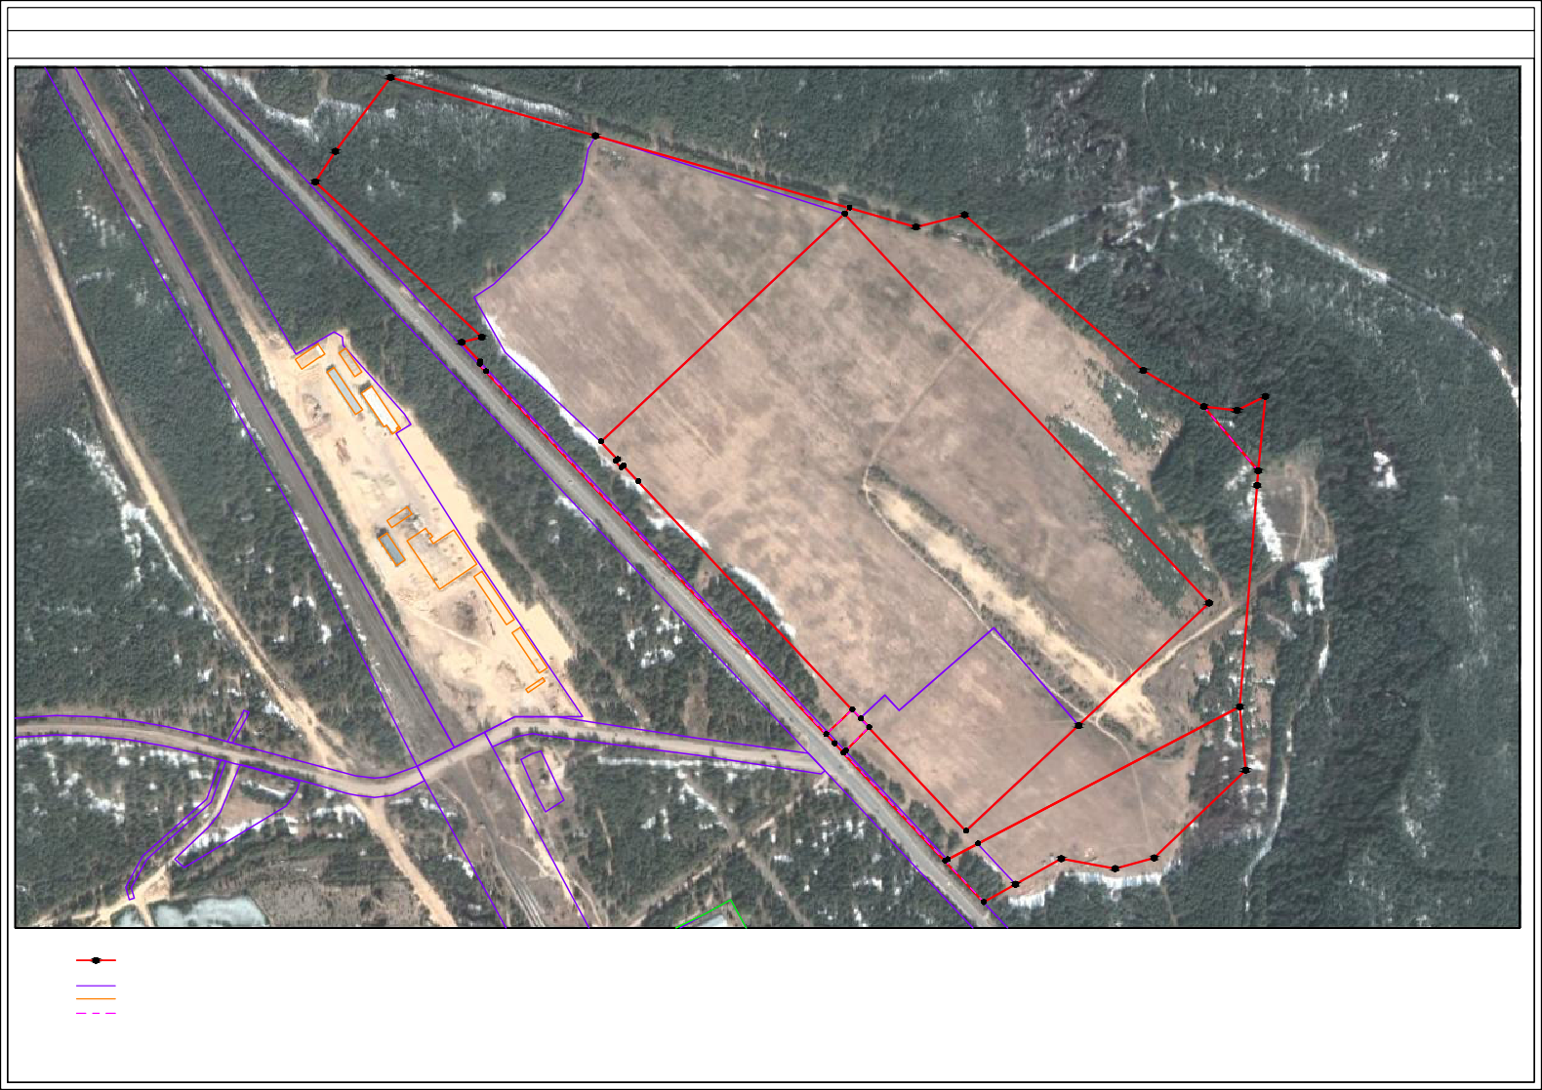

11:04:0301001

:1100

:1079

:ЗУ1

* граница формируемого земельного участка,

для размещения объекта в постоянное пользование

* граница земельного участка, стоящего на кадастровом учете
* граница объекта капитального строительтсва, стоящего на кадастровом учете
* граница красных линий
* номер кадастрового квартала
* кадастровый номер земельного участка
* кадастровый номер объекта капитального строительства
* образуемый земельный участок

**Проект межевания территории. Основная часть. Графическая часть.**

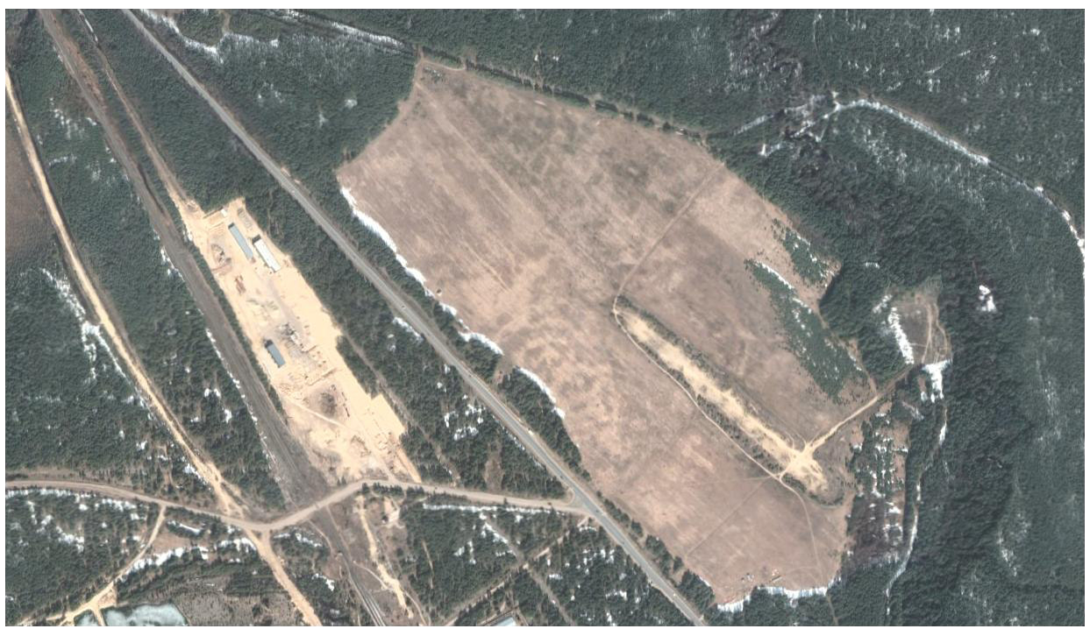

Чертеж межевания территории

Условные обозначения:

- граница элемента планировочной структуры